

HAW Manufacturing Planning System

Department Informatik

Berliner Tor 7

20099 Hamburg

Designentscheidungen

Version: 2.0

Status: In Arbeit

Stand: 28.04.2014

# Zusammenfassung

Dieses Dokument beschreibt Designentscheidungen des HAW- Manufacturing Planning System.

# Historie

|  |  |  |  |
| --- | --- | --- | --- |
| Version | Status | Datum | Autor(en) |
| 1.0 | Veröffentlicht | 02.04.2014 | Florian Kletz |
| 2.0 | Veröffentlicht | 28.04.2014 | Florian Kletz |

Inhalt

Zusammenfassung 2

Historie 2

Architekturentscheidungen 3

Annahmen 3

# Architekturentscheidungen

* Das MPS wird in **Java** Code implementiert.
* Als Persistenz Framework und object-relational mapping Tool wird **Hibernate** eingesetzt.
* Als Datenbank wird eine Zentral genutzte **MySQL** Datenbank verwendet.
* Zur Kommunikation mit Externen System wird eine noch nicht näher spezifiziertes **Message Queue** Tool verwendet.
* Zum Testen des MPS wird das **JUnit** Framework.
* Für Komponenten Tests benutzen wir das **JMock** Framework um nicht zur Verfügung stehende Komponenten nachahmen zu können.
* Wir verwenden eine **3-Schichten Architektur** die nachfolgend beispielhaft dargestellt ist: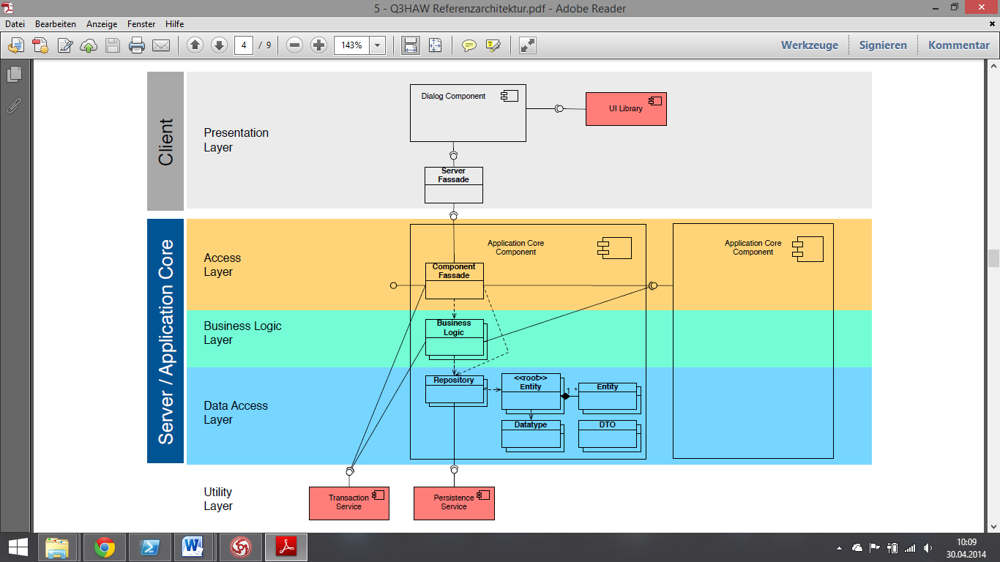

# Annahmen

* Es ist keine Migration von etwaigen Stammdaten nötig um das MPS betreiben zu können.
* Die Firma die das MPS einsetzt, verfügt über den „perfekte“ Lieferanten/Spediteur, d.h. alles was wir bestellen wird unmittelbar und vorrausschauend geliefert und oder abgeholt, sodass keine Bestellungen durch das MPS übermittelt werden müssen. Lagerhaltung ist daher auch überflüssig.
* Die Fertigung liegt außerhalb des Scopes des MPS Projekts und wird daher durch das MPS nur angestoßen, jedoch nicht verwaltet oder gesteuert.